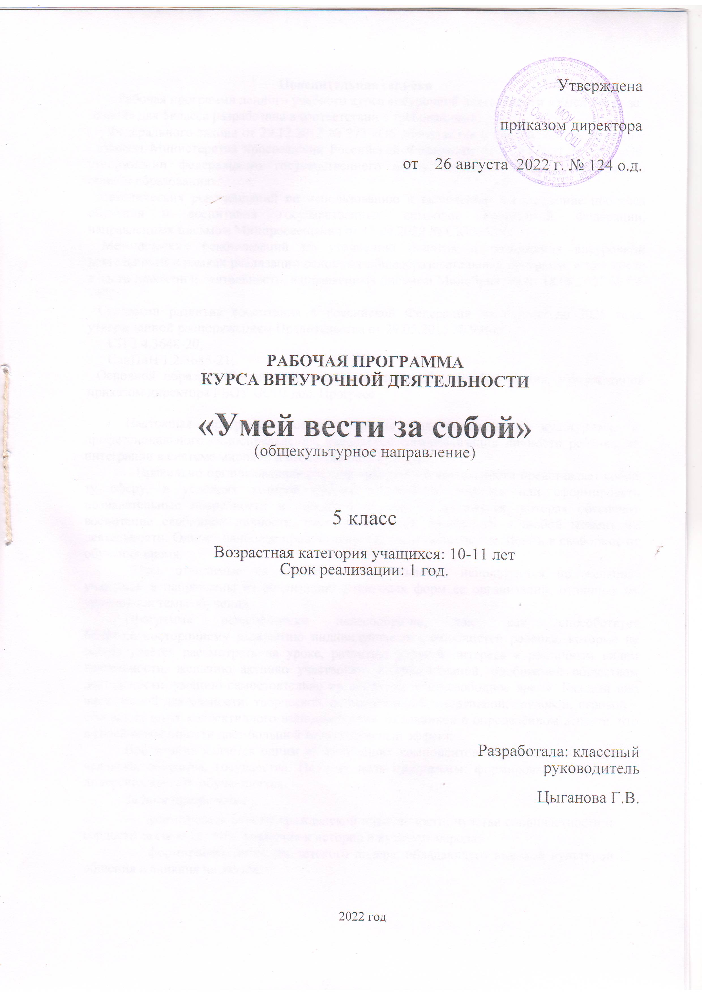

Пояснительная записка
Рабочая программа данного учебного курса внеурочной деятельности «Умей вести за собой» для 5класса разработана в соответствии с требованиями:
Федерального закона от 29.12.2012 № 273 «Об образовании в Российской Федерации»; приказа Министерства просвещения Российской Федерации от 31.05.2021 № 287 «Об
утверждении федерального государственного образовательного стандарта основного общего образования»;
Методических рекомендаций по использованию и включению в содержание процесса обучения и воспитания государственных символов Российской Федерации, направленных письмом Минпросвещения от 15.04.2022 № СК-295/06;
Методических рекомендаций по уточнению понятия и содержания внеурочной деятельности в рамках реализации основных общеобразовательных программ, в том числе в части проектной деятельности, направленных письмом Минобрнауки от 18.08.2017 № 09-1672;
Стратегии развития воспитания в Российской Федерации на период до 2025 года, утвержденной распоряжением Правительства от 29.05.2015 № 996-р;
СП 2.4.3648-20;
СанПиН 1.2.3685-21;
Основной образовательной программы основного общего образования, утвержденной приказом директора МОУ Озёрская ОШ.

Настоящая программа создает условия для социального, культурного и профессионального самоопределения, творческой самореализации личности ребёнка, её интеграции в системе мировой и отечественной культур.
Правильно организованная система внеурочной деятельности представляет собой ту сферу, в условиях которой можно максимально развить или сформировать познавательные потребности и способности каждого учащегося, которая обеспечит воспитание свободной личности. Воспитание детей происходит в любой момент их деятельности. Однако наиболее продуктивно это воспитание осуществлять в свободное от обучения время.
Часы, отводимые на внеурочную деятельность, используются по желанию учащихся и направлены на реализацию различных форм ее организации, отличных от урочной системы обучения.
Программа педагогически целесообразна, так как способствует более разностороннему раскрытию индивидуальных способностей ребенка, которые не всегда удаётся рассмотреть на уроке, развитию у детей интереса к различным видам деятельности, желанию активно участвовать в продуктивной, одобряемой обществом деятельности, умению самостоятельно организовать своё свободное время. Каждый вид внеклассной деятельности: творческой, познавательной, спортивной, трудовой, игровой – обогащает опыт коллективного взаимодействия школьников в определённом аспекте, что в своей совокупности даёт большой воспитательный эффект.
Воспитание является одним из важнейших компонентов образования в интересах человека, общества, государства. Поэтому цель программы: формирование и развитие лидерских качеств обучающихся.
Задачи программы:
- формировать основы гражданской идентичности: чувства сопричастности и гордости за свою Родину, уважения к истории и культуре народа;
- формировать личность детского лидера, обладающего высокой культурой общения и влияния на людей;

- способствовать освоению организаторских качеств посредством игровой и проектной деятельности;
- воспитывать нравственные качества личности ребёнка,
- способствовать освоению ребёнком основных социальных ролей, моральных и этических норм;
- приобщать детей к культурным традициям своего народа, общечеловеческим ценностям в условиях многонационального государства.
Программа реализуется через классные часы и классные мероприятия в постоянном взаимодействии и тесном сотрудничестве с семьями учащихся, с социальными партнерами школы.
В основе программы лежит системно-деятельностный подход, который предполагает:
- воспитание и развитие качеств личности, отвечающих требованиям информационного общества, инновационной экономики, задачам построения российского гражданского общества на основе принципов толерантности, диалога культур и уважения его многонационального, поликультурного состава;
- формирование соответствующей целям общего образования социальной среды развития обучающихся в системе образования, переход к стратегии социального проектирования и конструирования на основе разработки содержания и технологий образования, определяющих пути и способы достижения желаемого уровня (результата) личностного и познавательного развития обучающихся; ориентацию на достижение цели и основного результата образования;
- развитие на основе освоения универсальных учебных действий, познания и освоения мира личности обучающегося, его активной учебно-познавательной деятельности, формирование его готовности к саморазвитию и непрерывному образованию;
- признание решающей роли содержания образования, способов организации образовательной деятельности и учебного сотрудничества в достижении целей личностного и социального развития обучающихся; учёт индивидуальных возрастных, психологических и физиологических особенностей обучающихся, роли, значения видов деятельности и форм общения при построении
образовательной деятельности и определении воспитательно-образовательных целей и путей их достижения; разнообразие индивидуальных образовательных траекторий и индивидуального развития каждого обучающегося, в том числе одарённых детей, детей-инвалидов и детей сограниченными возможностями здоровья.

Содержание курса 5 класс

- Давайте познакомимся
Знакомство с содержанием курса. Разработка правил по работе в группе, распределение ролей и обязанностей. Игры на сплочение группы.
- Кто такой лидер
Понятие «Лидер», основные качества лидера. Понятие «Команда», работа в группе. Игры и тренинги на развитие лидерских качеств. Встреча с приглашенным гостем. Индивидуальные проекты на создание образа идеального лидера.
- Прошлое – ключ к настоящему. Истоки русской истории и культуры. Славянская мифология. Выдающиеся деятели Древней Руси. Мини-конференция, подготовка проектов и презентаций.

- Познай себя. Мониторинг на самоконтроль. Игры и тесты на определение типа характера.
- Я и общество. Понятие общества, человека и права. Игры и викторины на развитие правовой культуры.
- Социальное проектирование. Знакомство с примерами социальных проектов. Работа над собственным проектом.
- «Как наше слово отзовется…». Язык и его история. Выразительные возможности языка. Выполнение упражнений на выявление изобразительно-выразительных средств.
- Играем, творим, узнаем. Творческая деятельность, выполнение проектов.

Планируемые результаты освоения курса внеурочной деятельности
Личностные универсальные учебные действия Ученик научится:
  - Понимать сущность и сложность лидерства;
  - Проявлять интерес к культуре и истории своего народа, страны.
  - Различать основные нравственно-эстетические понятия.
  - Выражать положительное отношение к процессу познания. Ученик получит возможность научиться:
  - Уважительно относиться к чужому мнению;
  - Оценивать свои и чужие поступки.
  - формировать и поддерживать уверенность в себе;
Регулятивные универсальные учебные действия Ученик научится:
  - Удерживать цель деятельности до получения её результата.
  - Анализу достижения цели.
Ученик получит возможность научиться:
  - Самостоятельно ставить новые учебные цели и задачи. Ученик научится:
  - Планированию пути достижения цели.
  - Установлению целевых приоритетов.
  - Оценивать уровень владения тем или иным действием (отвечать на вопрос «что я не
Коммуникативные универсальные учебные действия
Ученик научится:
  - Воспринимать текст с учетом поставленной учебной задачи, находить в тексте информацию, необходимую для её решения.
  - Учитывать разные мнения и интересы и обосновывать собственную позицию. Ученик получит возможность научиться:
  - Учитывать и координировать позиции людей, отличные от собственных.
  - Понимать относительность мнений и подходов к решению проблемы.

Познавательные универсальные учебные действия Ученик научится:
  - понимать заданный вопрос, в соответствии с ним строить ответ в устной форме;
  - анализировать изучаемые факты языка с выделением их отличительных признаков;
  - устанавливать причинно-следственные связи в изучаемом круге явлений;
  - обобщать (выделять ряд объектов по заданному признаку). Ученик получит возможность научиться:
  - ориентироваться на возможное разнообразие способов решения задачи;
  - проводить аналогии между изучаемым материалом и собственным опытом. Ученик научится:

  - анализировать объекты с выделением существенных и несущественных признаков (в коллективной организации деятельности);
  - проводить сравнение, сериацию и классификацию изученных объектов по самостоятельно выделенным основаниям (критериям) при указании количества
групп;
  - устанавливать причинно-следственные связи в изучаемом круге явлений;
  - проводить аналогии между изучаемым материалом и собственным опытом. Ученик получит возможность научиться:
  - выделять информацию из сообщений разных видов в соответствии с задачей; Ученик научится:
  - осуществлять поиск нужного иллюстративного материала в соответствии с поставленными задачами;
  - находить совместно с другими людьми разные способы решения учебной задачи;
  - воспринимать смысл познавательных текстов, выделять информацию из сообщений разных видов (в т.ч. текстов) в соответствии с задачей;

Ученик научится:
  - осуществлять поиск необходимой информации для выполнения учебных заданий с использованием учебной и дополнительной литературы (включая электронные, цифровые) в открытом информационном пространстве, в т.ч. контролируемом пространстве Интернета;
  - осуществлять запись (фиксацию) указанной учителем информации, в том числе с помощью инструментов ИКТ;
  - строить сообщения в устной и письменной форме;
  - ориентироваться на разнообразие способов решения задач;
  - анализировать изучаемые объекты с выделением существенных и несущественных признаков;
  - осуществлять синтез как составление целого из частей;
  - проводить сравнение и классификацию изученных объектов по заданным критериям;
  - устанавливать причинно-следственные связи в изучаемом круге явлений;
  - строить рассуждения в форме связи простых суждений об объекте, его строении, свойствах и связях;
  - самостоятельно планировать познавательную деятельность. Ученик получит возможность научиться:
  - создавать и преобразовывать схемы для решения учебных задач;
  - произвольно и осознанно владеть общими приемами решения учебных задач.
  - использовать знаково-символические средства, в т.ч. схемы (включая концептуальные) для решения учебных задач;
Ученик получит возможность научиться:
  - выдвигать и доказывать гипотезы

Тематическое планирование

№ | Раздел | Количеств о часов | Форма проведения | ЭОР
1 | Давайте познакомимся | 4 | Беседа | https://multiurok.ru  /blog/vidieorolik- dlia-prazdnika- davaitie- poznakomimsia.ht ml
2 | Кто такой лидер | 5 | Участие в работе круглого стола. Игровые виды деятельности. Участие в тренингах и мастер- классах. Проект  «Идеальный лидер». | https://multiurok.ru
3 | Прошлое – ключ к настоящему | 4 | Лекции Проектная деятельность.  Экскурсии в музей. | https://esoter ics.wikireadi ng.ru/64952
4 | Познай себя | 4 | Игровая деятельность. Беседа. Тестирование. Тренинг | https://multiurok.ru

5 | Я и общество | 4 | Лекции Проектная деятельность. | https://multiurok.ru
6 | Социальное проектирование | 6 | Лекции Проектная деятельность. | https://multiurok.ru
7 | «Как наше слово  отзовется…». Речь – главный инструмент  лидера. | 3 | Лекции Проектная  деятельность.. Игровая деятельность. | https://multiurok.ru
8 | Играем, творим,  узнаем. | 4 | Творческая деятельность | https://multiurok.ru
 | Итого | 34ч

